**LAPORAN MONITORING DAN EVALUASI PROGRAM LINGKUNGAN ISO 14001: 2015 DI PELABUHAN PERIKANAN NUSANTARA TERNATE**

**BULAN AGUSTUS - SEPTEMBER**

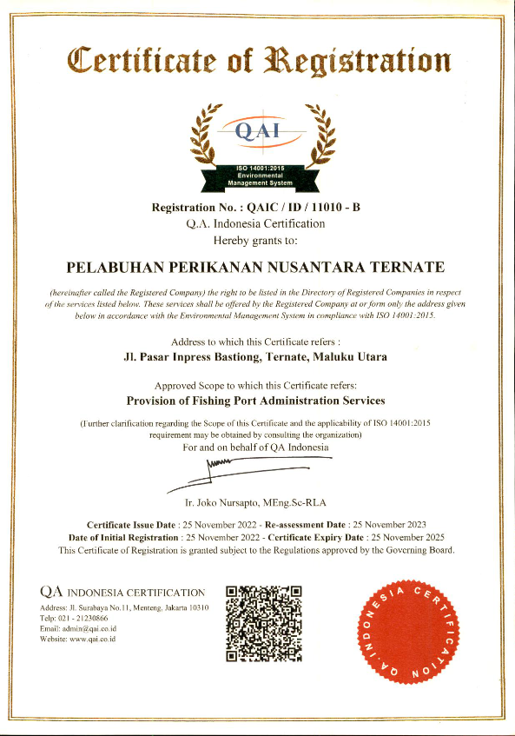

**DIREKTORAT JENDERAL PERIKANAN TANGKAP**

**PELABUHAN PERIKANAN NUSANTARA TERNATE**

**2024**

|  |  |  |  |  |  |  |  |  |  |  |
| --- | --- | --- | --- | --- | --- | --- | --- | --- | --- | --- |
| **JADWAL SURVEILLANCE ISO 14001: 2015** | | | | | | | | | | |
|  |  |  |  |  |  |  |  |  | |  |
| **No** | **URAIAN KEGIATAN** | **PETUGAS** | **AGUSTUS - SEPTEMBER** | | | | **BUKTI DUKUNG** | | **INDIKATOR HASIL** | | |
| **Minggu**  **I** | **Minggu II** | **Minggu III** | **Minggu**  **IV** |
| 1 | Penginputan data tagihan listrik kantor PPN Ternate | Nurkalam |  |  |  |  | Dokumen SPM tagihan listrik PLN | | Terpantau penggunaan listrik bulanan | | |
| 2 | Stock Opname penggunaan Kertas | Nurhayati |  |  |  |  | Print out aplikasi stock opname | | Terpantau penggunaan kertas bulanan | | |
| 3 | Pemeliharaan Drainase | Syahrul & Petugas Kebersihan |  |  |  |  | Dokumentasi | | Kebersihan drainase sekitar area kantor | | |
| 4 | Pemeliharaan taman | Suaib & Petugas Pemeliharaan Taman |  |  |  |  | Dokumentasi | | 5 Bunga tertanam | | |

**PENDAHULUAN**

Kebijakan lingkungan di Pelabuhan Perikanan Nusantara (PPN) Ternate sudah disusun berdasarkan persyaratan dan secara legalitas sudah ada pengakuan secara resmi berupa sertifikat ISO 14001:2015. Oleh karena itu, PPN Ternate berkomitmen menerapkan kebijakan lingkungan yang sesuai dengan tujuan, arahan strategis dan dampak lingkungan dari kegiatan, produk dan layanan. menyediakan kerangka kerja bagi penetapan sasaran-sasaran lingkungan, berkomitmen untuk perlindungan lingkungan termasuk pencegahan pencemaran di lingkungan Pelabuhan Perikanan Nusantara Ternate, peningkatan berkelanjutan dari Sistem Manajemen Lingkungan dan meningkatkan kinerja lingkungan.

Setelah mendapatkan Sertifikasi ISO 14001:2015, prosedur selanjutnya yang harus dilewati organisasi adalah Surveillance Audit di tiap tahun selama sertifikasi itu masih berlaku. Surveillance Audit adalah audit pemantauan yang wajib dilakukan oleh lembaga sertifikasi independen terhadap instansi yang telah bersertifikat ISO. Tujuan audit untuk memantau pelaksanaan ISO dari organisasi atau perusahaan tersebut apakah masih sesuai dengan ketentuan ISO yang bersangkutan atau tidak. Dengan begitu bisa ditentukan apakah organisasi masih berhak menyandang sertifikasi ISO atau tidak. Lewat proses audit ini bisa dibuktikan, bagaimana komitmen dan peran serta seluruh karyawan/pegawai organisasi dalam menjalankan standar ISO. Audit Surveillance memastikan masing-masing unit di organisasi melaksanakan seluruh proses kegiatan sesuai dengan Sistem Manajemen Lingkungan yang telah ditetapkan.

Sertifikasi ISO rata-rata memiliki masa berlaku hingga tiga tahun, dengan persyaratan audit survei atau surveillance dilakukan setiap tahun, sebelum dilakukan re-sertifikasi pada tahun ketiga. Setiap proses kunci, seperti management review, audit internal, dan penyesuaian-penyesuaian yang dilakukan selama satu tahun, ditinjau kembali. Waktu yang dibutuhkan saat Surveillance Audit (perpanjangan) lebih sedikit daripada audit pertama kali pada proses Sistem Manajemen. Ketika audit perpanjangan, Lead Auditor akan memulai dengan melihat proses kunci organisasi; seperti rapat tinjauan manajemen, audit internal, dan tindakan korektif. Laporan ini memuat tindak lanjut laporan ketidaksesuian dan saran, hasil audit eksternal surveillance khususnya tentang penggunaan listrik (KWH), penggunaan kertas, pemeliharaan drainase dan perawatan taman RTH.

**HASIL TEMUAN AUDIT SURVEILLANCE**

Terdapat temuan minor dalam proses surveillance audit oleh pihak QAI bulan November 2023, antara lain :

1. Belum ditemukan bukti pemantauan, pengukuran, evaluasi dan analisa terhadap sasaran lingkungan :

* Pengurangan penggunaan listrik (KWH) pada tahun 2023 sebanyak 5% dari rata-rata pemakaian tahun 2022.
* Pengurangan penggunaan kertas untuk kegiatan administrasi 5% pada 2023 dari rata-rata pemakaian tahun 2022.
* Penanaman 100 pohon sampai akhir tahun 2023.
* Pemeliharaan drainase.

1. Agar dilakukan pemantauan secara berkala terhadap isu-isu internal dan eksternal (dokumen 4.5.2) serta kebutuhan dan harapan stakeholder (dokumen 4.5.3).
2. Pada saat dilakukan audit ditemukan pompa untuk pemadam kebakaran, namun terhalang oleh sisa-sisa pekerjaan bengkel sehingga menyulitkan akses apabila terjadi situasi darurat kebakaran.

**TINDAK LANJUT**

**Pemakaian Listrik Bulanan**

Penggunaan energi listrik yang terus meningkat setiap tahunnya, memaksa setiap unit pemerintahan untuk bisa menggunakan energi secara efektif termasuk Pelabuhan Perikanan Nusantara (PPN) Ternate. Secara umum beban listrik di unit pemerintahan meliputi sistem pencahayaan, pengkondisi udara, pengolah data, peralatan komunikasi, peralatan mobilitas, sarana kerja teknis dan peralatan atau mesin pedukung lainnya. Sesuai komitmen program lingkungan PPN Ternate untuk dapat mengurangi penggunaan listrik (KWH) sebanyak 5% pada tahun berjalan dari rata-rata pemakaian tahun sebelumnya, maka perlu dilakukan pemantauan penggunaan listrik bulanan baik untuk kebutuhan kantor dan pelayanan usaha seperti Cold Storage ABF. Untuk pemantauan pemakaian listrik unit PPN Ternate baru dilakukan tahun 2024. Pemakaian listrik kantor PPN Ternate dan Cold Storage/ABF pada bulan Januari 2024 sebesar 78.911 kwh, Februari 2024 sebesar 61.124 kwh dan Maret 46.110 kwh menunjukkan penurunan pemakaian listrik, namun pada bulan April kembali mengalami kenaikan sebesar 61.990 kwh. Pada bulan Mei, pemakaian listrik sendiri kantor sebesar 58.744 kwh, sedangkan bulan Juni tagihan listrik PPN Ternate sebesar 56.363 kwh. Pada bulan Juli, pemakaian listrik kantor sebesar 50.609 kwh dan terdapat penghematan listrik. Kemudian bulan Agustus terjadi kenaikan pemakaian listrik sebesar 56.520 kwh. Pada bulan September pemakaian listrik kantor sebesar 56.129 kwh.

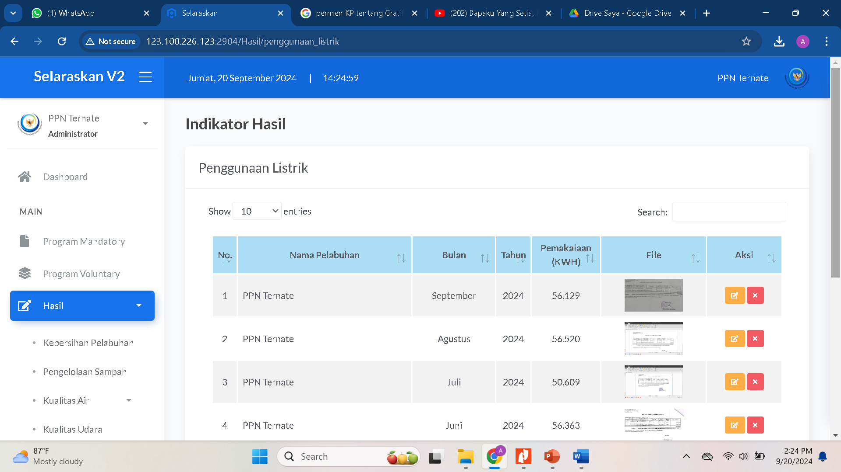

Gambar 1. Pemakaian listrik bulan September

Penggunaan peralatan kantor yang hemat energi listrik merupakan cara yang paling mudah disaat aparatur pemerintah belum mempunyai kesadaran hemat energi. Misal, penggantian komputer 250 Watt dengan laptop 45 Watt akan menghemat energi listrik sebesar 205 Watt/jam/orang. Faktor kedua yang mempengaruhi konsumsi energi di gedung perkantoran pemerintah adalah perilaku pegawai yang tidak mempunyai kepentingan untuk menghemat energi. Biaya langganan listrik telah dianggarkan dalam Daftar Isian Pelaksanaan Anggaran (DIPA) sehingga pegawai tidak perlu khawatir membayar terhadap listrik yang digunakannya. Akibatnya adalah komputer tidak dimatikan saat di tinggal, setiap ruangan kerja mendapatkan printer, seluruh lampu, dan air conditioner (AC) tetap menyala jika ada 1-2 orang yang lembur dan sebagainya. Penghematan energi listrik tidak dapat terlaksana tanpa ada dukungan dari manajemen dan semua pengguna energi sehinga diperlukan adanya sistem yang mengatur dan menjaga kelangsungan usaha tersebut secara berkelanjutan. Dengan menerapkan sistem manajemen ini setidaknya akan menghasilkan keuntungan, antara lain finansial dan lingkungan.

**Penghematan Kertas**

Beberapa upaya atau program penghematan kertas yang dilakukan oleh Pelabuhan Perikanan Nusantara Ternate adalah :

1. Pada bagian persuratan, PPN Ternate telah menerapkan aplikasi terbaru pengganti E-Layar KKP yaitu aplikasi web ***portal.kkp.go.id.*** Pada aplikasi ini penerapan surat masuk, surat internal dan surat disposisi dilakukan secara elektronik.
2. Menggunakan 2 sisi kertas untuk penghematan.
3. Menggunakan kertas bekas untuk melakukan pencatatan pendaratan ikan.
4. Pembelian persediaan kertas yang telah memiliki logo ISO 14001 dan Indonesian Legal Wood serta bisa didaur ulang.
5. Pembelian stok kertas yang telah memiliki sertifikat PEFC, yaitu sertifikasi yang memastikan perlindungan keanekaragaman hayati, melarang penggunaan bahan kimia berbahaya serta transgenik, serta mencegah praktek-praktek pengelolaan hutan yang tidak ramah lingkungan.
6. Mencetak kertas sesuai keperluan untuk dokumen penting yang membutuhkan pengarsipan.

Target pengurangan penggunaan kertas untuk kegiatan administrasi sebesar 5% pada 2024 dari rata-rata pemakaian tahun 2023 (Tabel 1).

Tabel 1. Rincian monitoring penggunaan kertas

|  |  |  |  |  |
| --- | --- | --- | --- | --- |
| **Bulan/Tahun** | **Jenis Kertas** | **Mutasi Masuk**  **(rim)** | **Mutasi Keluar**  **(rim)** | **Sisa Stok**  **(rim)** |
| Desember 2023 | Kertas HVS A4 | 75 | 50 | 15 |
| Kertas HVS F4 | 60 | 35 | 25 |
| Januari 2024 | Kertas HVS A4 | 0 | 0 | 40 |
| Kertas HVS F4 | 0 | 0 | 25 |
| Februari 2024 | Kertas HVS A4 | 60 | 30 | 70 |
| Kertas HVS F4 | 0 | 5 | 20 |
| Maret 2024 | Kertas HVS A4 | 0 | 20 | 40 |
| Kertas HVS F4 | 0 | 4 | 16 |
| April 2024 | Kertas HVS A4 | 10 | 5 | 45 |
| Kertas HVS F4 | 6 | 2 | 20 |
| Mei 2024 | Kertas HVS A4 | 0 | 30 | 15 |
| Kertas HVS F4 | 0 | 5 | 15 |
| Juni 2024 | Kertas HVS A4 | 35 | 10 | 40 |
| Kertas HVS F4 | 5 | 5 | 15 |
| Juli 2024 | Kertas HVS A4 | 25 | 15 | 50 |
| Kertas HVS F4 | 20 | 5 | 30 |
| Agustus 2024 | Kertas HVS A4 | 0 | 10 | 40 |
| Kertas HVS F4 | 0 | 10 | 20 |

Pada bulan Januari masih ada persediaan barang kertas HVS sebanyak 65 rim dan mutasi keluar tidak ada karena sudah banyak dikeluarkan pada bulan Desember. Persediaan kertas didistribusikan ke seluruh area tim kerja, baik bagian Operasional Pelabuhan, Tata Kelola Pelayanan Usaha, Kesyahbandaran dan Dukungan Manajerial (Sub bagian umum). Pada bulan Januari tidak ada distribusi pemakaian kertas karena tidak ada permintaan mengingat stok persediaan kertas di bagian masing-masing area pelayanan masih ada. Pemakaian kertas lebih banyak terserap di bagian pelayanan Kesyahbandaran untuk mencetak dokumen kapal baik itu STBLKK, SPB, pembayaran PNBP tambat labuh dan air serta dokumen lainnya. Pada bulan Februari ada stok kertas masuk jenis HVS A4 sebanyak 60 rim dan penggunaan kertas di bulan Februari sebanyak 35 rim kertas baik HVS A4 dan F4. Bulan Maret tidak ada stok kertas masuk jenis HVS A4 dan F4 dan penggunaan kertas di bulan Maret sebanyak 24 rim kertas baik HVS A4 dan F4. Stock Opname kertas bulan April untuk kertas A-4 sebanyak 45 rim dan kertas F-4 20 rim, sedangkan bulan Mei kertas A-4 sebanyak 15 rim dan kertas F-4 15 rim. Pada bulan Juni, stock opname kertas A4 sebanyak 40 rim dan kertas F-4 15 rim. Bulan Juli kertas A4 sebanyak 50 rim dan kertas F-4 30 rim, sedangkan bulan Agustus kertas A4 sebanyak 40 rim dan kerta F4 sebanyak 20 rim.

Adapun pembanding stock opname sepanjang Januari - Juli 2023 dengan tahun 2024, adalah sebagai berikut :

Tabel 2. Perbandingan Stock Opname 2023 dan 2024

|  |  |  |
| --- | --- | --- |
| **Bulan** | **Stock Opname Kertas A-4 dan F-4 (buah)** | |
| **2023** | **2024** |
| Januari | 100 | 65 |
| Februari | 61 | 65 |
| Maret | 61 | 95 |
| April | 121 | 65 |
| Mei | 86 | 30 |
| Juni | 71 | 55 |
| Juli | 65 | 80 |
| Agustus | 125 | 60 |
| Total | 690 | 515 |
| Persentase | 25,36 % | |

**Pemeliharaan Drainase**

Telah dilakukan kegiatan membersihkan saluran drainase untuk kelancaran aliran air pada area pengguna lahan dan bangunan di Kawasan PPN Ternate. Pada saat pelaksanaan nampak air kotor berwarna hitam dan berlumut akibat endapan lumpur dan beberapa sampah plastik yang menghambat saluran air. Telah dilakukan pengerukan dan pengambilan sampah untuk kelancaran drainase.

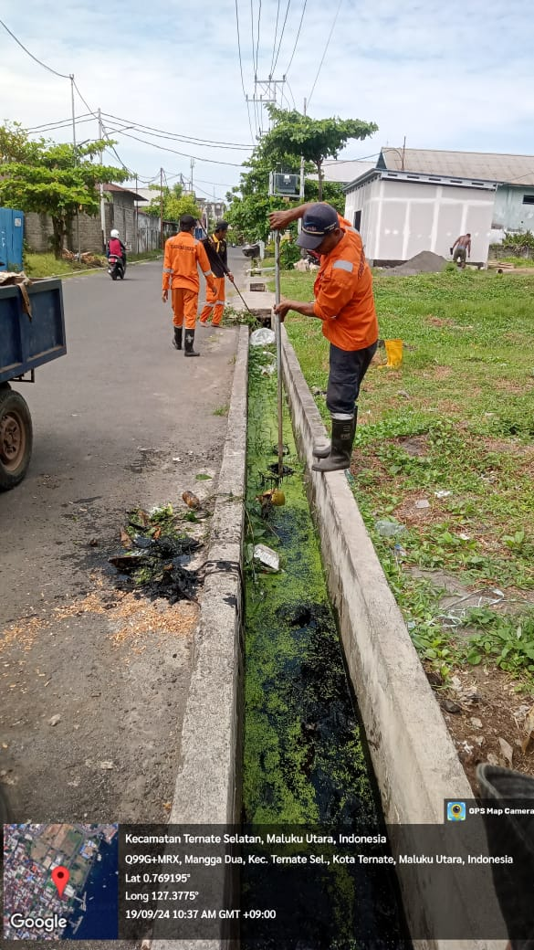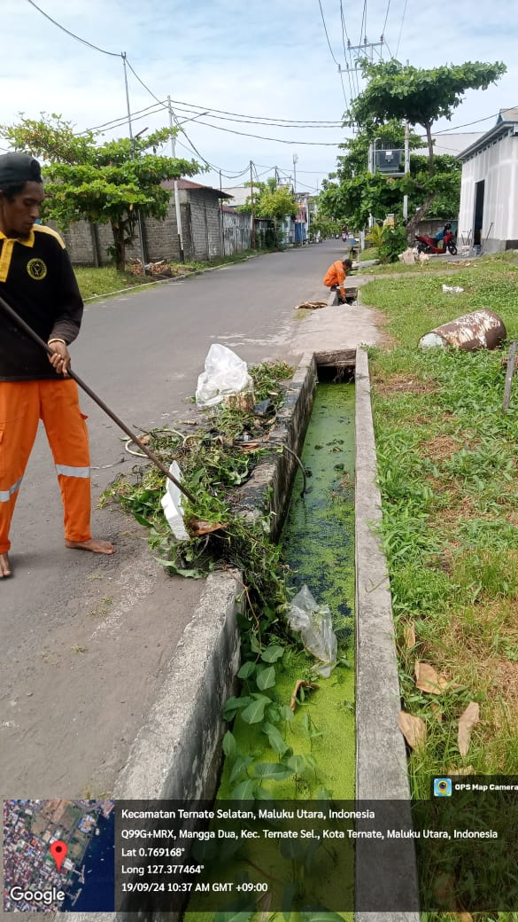

Gambar 2. Pemeliharaan drainase di PPN Ternate

**Perawatan Taman dan RTH**

Kegiatan perawatan taman bertujuan untuk pengendalian pencemaran udara dan menjaga keindahan kawasan RTH (Ruang Terbuka Hijau) di lingkungan Pelabuhan Perikanan Nusantara Ternate. Telah dilakukan pemangkasan rumput pada Kawasan RTH lapangan dan pemeliharaan taman di area kantor.

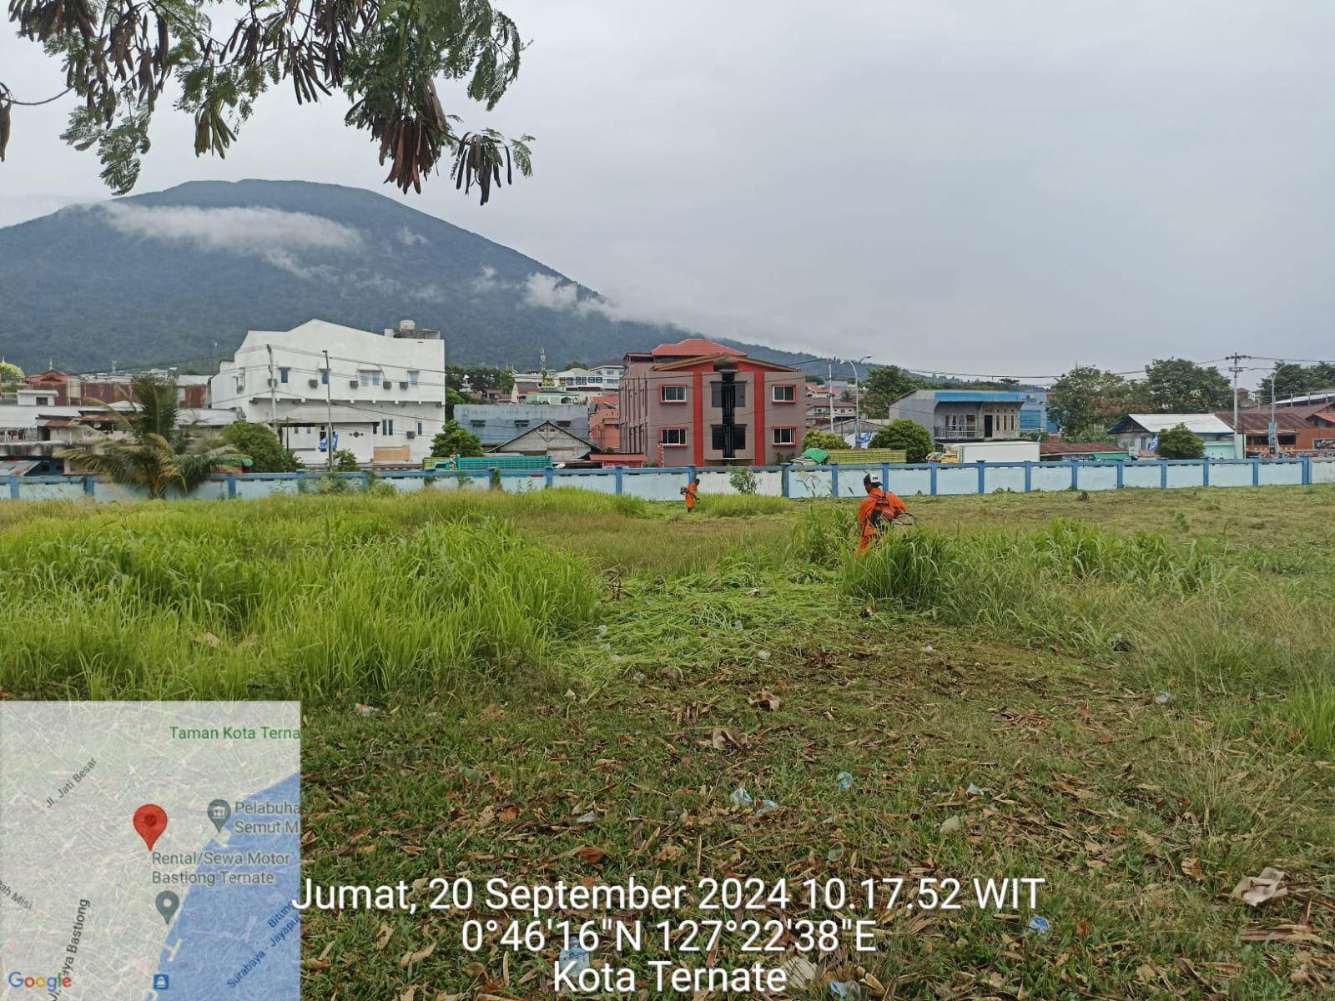

Gambar 3. Perawatan Taman dan RTH

**PENUTUP**

Demikian laporan monitoring bulan Agustus - September 2024 terkait pelaksanaan Surveillance ISO 14001:2015 sebagai tindak lanjut hasil audit minor oleh PT QAI. Kebijakan lingkungan di Pelabuhan Perikanan Nusantara (PPN) Ternate sudah disusun berdasarkan persyaratan dan secara legalitas sudah ada pengakuan secara resmi berupa sertifikat ISO 14001:2015. Oleh karena itu, PPN Ternate berkomitmen menerapkan kebijakan lingkungan yang sesuai dengan tujuan, arahan strategis dan dampak lingkungan dari kegiatan, produk dan layanan. menyediakan kerangka kerja bagi penetapan sasaran-sasaran lingkungan, berkomitmen untuk perlindungan lingkungan termasuk pencegahan pencemaran di lingkungan Pelabuhan Perikanan Nusantara Ternate,